

***HRVATSKI JEZIK***

-Pročitaj pjesmicu (č 88.)

-Usmeno odgovori na pitanja

-Odredi značajke pjesničkog izričaja

- Prepiši pjesmu i podvuci imenice i glagole

***Tri sunca I.B.***

**Pjesnički izričaj:**

**1.Tema:**

**2.Pjesma ima__ kitice,a svaka kitica po __**

**redaka**

**3.Rima: lijep-crijep**

**4.Pjesnička slika (po izboru napiši)**

**3.r. D.V.Ograđenik**

**Dobro jutro!**

**Dobar dan!**

**Nadam se da ćeš i danas biti vrijedan….**

**Ponedjeljak,4.5.2020.**

***MATEMATIKA***

-Ponovi tablicu množenja i dijeljenja

-Izradi zadatak ZNAM i PREDZADATAK (88.)

-Prepiši tablicu množenja i dijeljenja

-Izradi zadatke na 89.str.

***Množenje i dijeljenje brojem 8***

***GLAZBENA KULTURA***

-Poslušaj kompozicije 3-4x

-Prepiši pjesme

-Nauči pjevati pjesme

***(P)Moj dragi tata* (CD 19.)**

***(P)Pred majčinom slikom*(CD 20.)**

***PRIRODA I DRUŠTVO***

**-Pročitaj… (56.,57.)**

**-Izradi umnu mapu ( ●L)**

**-Izradi zadatke u RB 32.**

***Putujemo autobusom***

**Nadam se skorom susretu…**

**Za sada *OSTANI DOMA …..***

**Veliki pozdrav !**

**Tvoja učiteljica Dubravka Soldo**

**( ●L)**

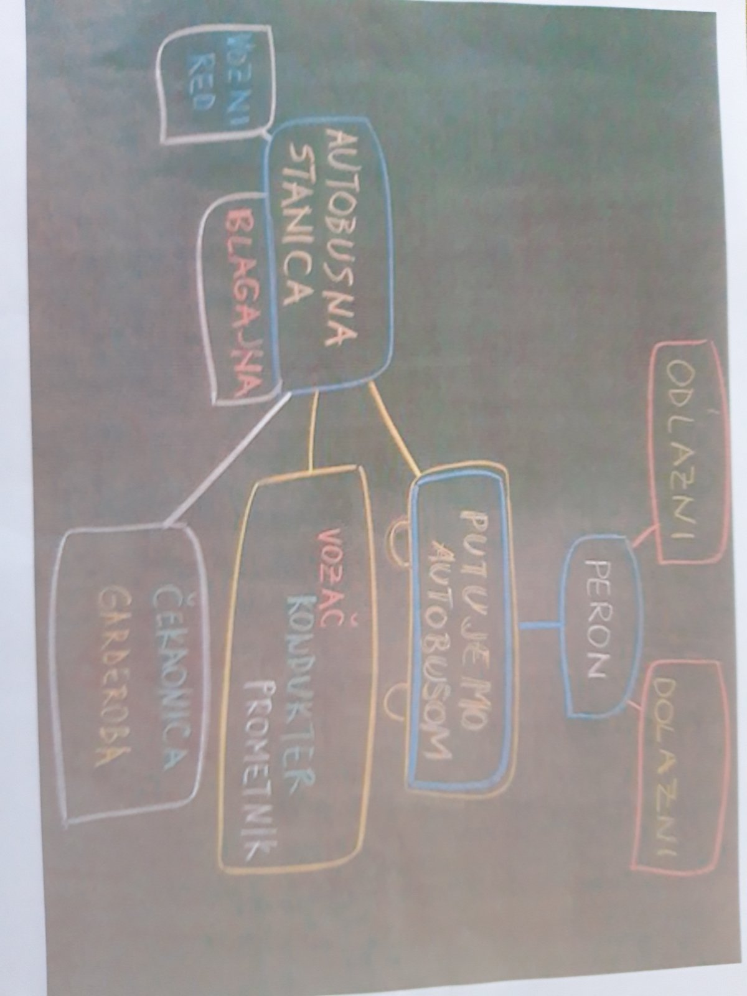



**3.r. D.V.Ograđenik**

**Dobro jutro!**

**Dobar dan!**

**Nadam se da ćeš i danas biti vrijedan….**

**Utorak,.5.5.2020.**

***HRVATSKI JEZIK***

**-Pročitaj pjesmu 2-3x (č 114.)**

**-Usmeno odgovori na pitanja**

**-Prepiši pjesmu u bilježnicu,podvuci imenice i glagole**

**-Izvedi razgovor SUNCE, S.Š. sa svojom mamom**

***Majka i Sunce T.K.***

***MATEMATIKA***

-Ponovi tablicu množenja i dijeljenja

-Izradi zadatke u RB na str.103.-104.

***Množenje i dijeljenje broja 8***

**Veliki pozdrav !**

**Tvoja učiteljica Dubravka Soldo**

**Nadam se skorom susretu…**

**Za sada *OSTANI DOMA …..***



**3.r. D.V.Ograđenik**

**333.r. D.V.Ograđenik**

**Dobro jutro!**

**Dobar dan!**

**Nadam se da ćeš i danas biti vrijedan….**

**Srijeda,.6.5.2020.**

***HRVATSKI JEZIK***

**-Poslušaj pjesmicu PLAVA USPAVANKA**

<https://www.youtube.com/watch?v=0Vh61MEPDBw>

**-Pročitaj pjesmu 2-3x (č 112.)**

**-Usmeno odgovori na pitanja**

**-Napiši :**

**Što je uspavanka i kako se izgovara?**

**- Pročitaj pjesmu mami ,pa se sa njom slikaj i pošalji mi fotografiju**

**-Prepiši pjesmu u bilježnicu-riječi koje se ponavljaju napiši drugom bojom da se ističu**

***Uspavanka Z.K.***

***MATEMATIKA***

-Ponovi tablicu množenja i dijeljenja

-Izradi zadatak ZNAM i PREDZADATAK (90.)

-Prepiši tablicu množenja i dijeljenja

-Izradi zadatke na 91.str.

***Množenje i dijeljenje brojem 9***

**Veliki pozdrav !**

**Tvoja učiteljica Dubravka Soldo**

**Nadam se skorom susretu…**

**Za sada *OSTANI DOMA …..***



**3.r. D.V.Ograđenik**

**Dobro jutro!**

**Dobar dan!**

**Nadam se da ćeš i danas biti vrijedan….**

**Četvrtak,7.5.2020.**

***HRVATSKI JEZIK***

**-Pročitaj (37.)**

**-Usmeno odgovori na pitanja**

**-Prepiši plan u bilježnicu**

**-Izradi zadatke u RB na 46.-47.str.**

***Opis lika prema planu***

***MATEMATIKA***

-Ponovi tablicu množenja i dijeljenja

-Izradi zadatke u RB na 105.-107.str.

***Množenje i dijeljenje brojem 9***

**Veliki pozdrav !**

**Tvoja učiteljica Dubravka Soldo**

**Nadam se skorom susretu…**

**Za sada *OSTANI DOMA …..***



***HRVATSKI JEZIK***

-Pročitaj plan opisa (37.)

-Ne zaboravi čestitati u nedjelju mami Majčin dan i ugodno je iznenadi

***Moja mama***

***(opis prema planu)***

**3.r. D.V.Ograđenik**

**Dobro jutro!**

**Dobar dan!**

**Nadam se da ćeš i danas biti vrijedan….**

**Petak,8.5.2020.**

***PRIRODA I DRUŠTVO***

**-Pročitaj… (58.,59.)**

**-Izradi umnu mapu ( ●L)**

**-Izradi zadatke u RB 33.**

***Putujemo vlakom***

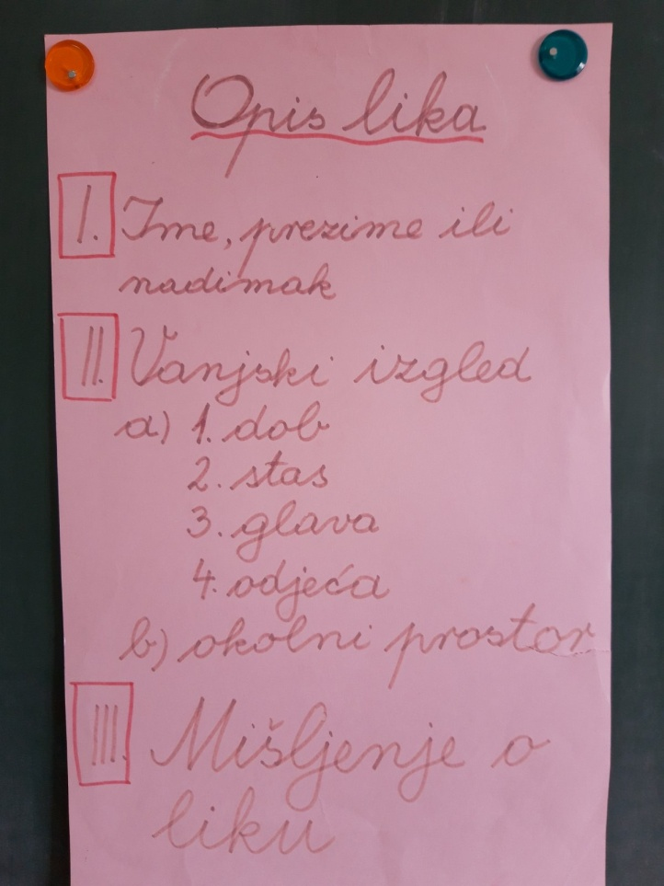

**Veliki pozdrav !**

**Tvoja učiteljica Dubravka Soldo**

**Nadam se skorom susretu…**

**Za sada *OSTANI DOMA …..***

**( ●L)**

